一、选择题
1、大豆的种皮和俗称的“豆瓣”，分别是由什么发育而来的（ ）
A、珠被和受精极核 B、珠被和受精卵
C、子房壁和受精极核 D、子房壁和受精卵
2、下列哪项不是种子萌发和花的开放都必须的外界条件是（ ）
A、水分 B、光照 C、温度 D、氧气
3、在嫁接植物时，一定要注意将（ ）
A、木质部接上 B、形成层接紧 C、韧皮部接紧 D、树皮接在一起
4、种子的主要部分是由（ ）发育而来
A、卵细胞 B、受精卵 C、极核 D、受精极核
5、桃的可食用部分，是桃的（ ）
A、果皮 B、果皮的一部分 C、种皮 D、核桃
6、春天的柳树有的长柳絮，有的不长柳絮，原因是（ ）
A、柳树是雌雄异株植物 B、柳树是单性花植物
C、柳树是风媒花植物 D、柳树生活环境不同造成的
7、园艺师将一株野生的菊花，培育成具有多种颜色多个花朵的“塔菊”，采用的技术是（ ）
A、种子繁殖 B、扦插 C、嫁接 D、压条
8、豆角两侧坚韧的“筋”；橘子瓣上的“丝络”；老丝瓜的“丝瓜瓤”实际是（ ）
A、胞间连丝 B、果实里的维管束 C、细胞厚壁 D、果皮上的纤维
9、秋天，果树上出现了一变异芽，欲将该变异芽保留下来，则应（ ）
A、等开花时进行自花传粉，用种子培育出新个体
B、等开花时进行同株授粉，用种子培育出新个体
- 等开花时进行人工授粉，用种子培育出新个体
D、到第二年春天取下变异芽，嫁接到砧木上
10、在白粒的玉米果穗上，夹杂着一些黄粒，原因是（ ）
A、自花传粉 B、异花传粉 C、昆虫传粉 D、没有传粉
11、在下列生物中，观察不到细胞核的是（ ）
A、酵母菌 B、细菌 C、衣藻 D、葫芦藓
12、有些细菌能适应高温干旱等恶劣环境而发生的变化是（ ）
A 、生出荚膜 B、细胞壁增厚 C、形成芽孢 D、形成孢子
13、我们临床上所用的“青霉素”，是哪类生物产生的？（ ）
A、细菌 B、酵母菌 C、霉菌 D、放线菌
14、下列关于芽孢的叙述中，正确的是（ ）
A、芽孢就是孢子 B、芽孢是病毒的一种
C、芽孢是一种生殖细胞 D、芽孢是细菌的休眠体
15、天热了，鲜肉容易腐败是由于（ ）
A、腐生细菌大量繁殖的结果 B、酵母菌发酵的结果
C、霉菌繁殖的结果 D、病毒造成的
16、真菌与绿色植物的根本区别是（ ）
A、是否摄取外界物质 B、有无成形的细胞核
C、呼吸方式不同 D、营养方式不同
17、利用酵母菌发酵产生酒精时，投放的适宜原料和在产生酒精阶段要控制的必要条件分别是（ ）
A、玉米粉和有氧 B、大豆粉和有氧 C、玉米粉和无氧 D、大豆粉和无氧
18、下列生物中，有细胞结构但无成形的细胞核的是（ ）
A、噬菌体 B、酵母菌 C、衣藻 D、根瘤菌
19、下列关于病毒生命活动特点的叙述中正确的是（ ）
A、病毒只有寄生在寄主的体内里才具有生命活动
B、病毒离开寄主的细胞也有生命
C、病毒进行分裂生殖 D、病毒进行腐生生活
20、放久的馒头会生出“白毛”或“黑毛”，这些霉菌来自（ ）
A、空气中飘来的孢子 B、空气中飘来的菌丝
C、面粉中携带的孢子 D、面粉中携带的菌丝
二、填空题
- 小明家种了一棵葫芦，小明每天都细心观察，他发现一共开了8朵花，却只结了一个葫芦，葫芦成熟后，把它剖开发现有50粒种子，小明提出了以下问题，请你帮助回答。
(1)这棵葫芦开了8朵花，为什么只结1个葫芦？__________________________
(2)这个葫芦内有50粒种子的原因是__________________,传粉受精时，最少需要__________粒花粉粒和________个精子。
（3）葫芦花和桃花相比有哪些主要不同_________________________________。
（4）如果把每朵葫芦花在未开花之前套上塑料袋，能否结出葫芦来？_______,
原因是_______________________________________________。
2、“麻屋子，红帐子，里面住着个白胖子”这里的“麻屋子、红帐子、红胖子”分别是指________、________、________，分别是由花的________、________、________发育而成 。
3、利用酒曲和糯米制作甜酒的过程中，酒曲在制酒中的作用是____________。糯米起的作用是__________________________________________。
4、某苹果园的果树长势良好，枝叶繁茂，但所结苹果很少。试分析上述情况的原因：可能是苹果树的________生长失调所致。针对这一原因,应该在施肥上采取________,并对果树进行适当的修剪,使________壮而不旺,以获得更多的果实。
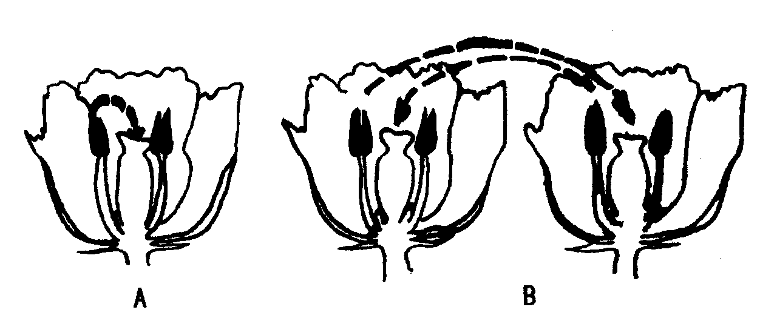
5、下图A、B表示二种传粉方式，据图回答：
（1）图A表示________方式，图B表示
_______方式。
- 在小麦、油菜、玉米、豌豆四种植物中，
属于A传粉方式的是________属于B传粉方式的是________，其中属于虫媒花的是________。
（3）绿色开花植物开花后，必须要经过____和____两个重要过程，才能结果。
6、酸牛奶不仅口感好，而且营养价值高，这主要是在牛奶加工过程中加入了某种菌，这种菌应是___________。
7、玉米是_____花，位于茎顶端的是_____花，生在叶腋里的是____花，所以它是_______植物，而叶腋中露出的细缨缨则是它____蕊的_____。玉米的传粉方式是________，依靠的媒介是________。玉米缺粒的原因是________引起的，可以在开花期进行________________。
8、根据下图填写下列空白
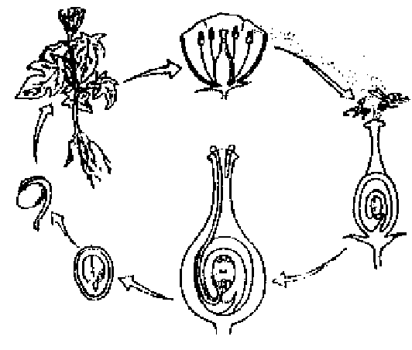
（1）图中的花是______性花。图中的植物是依靠昆虫传粉的。按传粉方式来划分，它属于_____________植物。
- 花粉粒落在雌蕊的______上面以后，
受到粘液的刺激就开始_______,形成______.
(3)花粉管穿过花柱，进入子房，到达胚珠，
其中的一个精子与________融合，形成____
___,另一个精子与_______融合，形成______
绿色开花植物所特有的这种受精方式，叫做___________。.
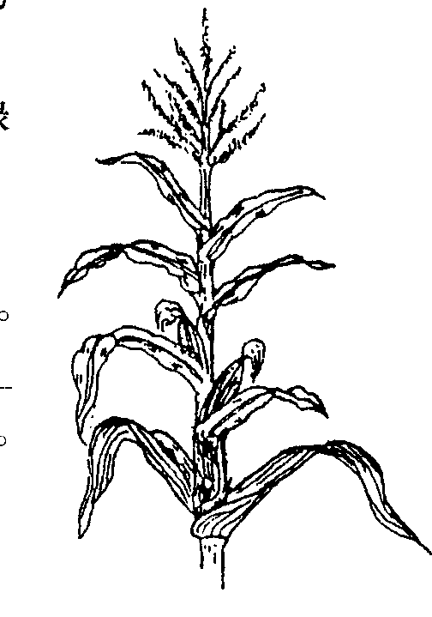
9、下面是玉米植株示意图，请分析回答下列问题：
- 玉米是单子叶植物，从图中找出你的
判断依据：_________________________。
- 在玉米田里常可以见到一些白化玉米苗，这种现象
是由于玉米体内_________________的改变而引起的。
10、蒸馒头时加酵母菌是因为酵母菌分解面粉里的________产生_________，________与热膨胀，从而使馒头暄软多孔。酵母菌与玉米叶肉细胞相比，基本结构相同，但不含___________，进行腐生生活。
11、为了证明细菌对动物遗体有分解作用，某科技研究小组的同学分别提出了三种实验方案。三种方案的共同点是将鱼的内脏分成甲、乙两组。实验过程中向鱼的内脏上滴加一些蒸馏水，使鱼的内脏保持潮湿。
方案一：将甲组放在无菌条件下，乙组放在自然条件下（暴露在空气中）
方案二：甲组灭菌后放在无菌条件下，乙组放在自然条件下。
方案三：将甲、乙两组都进行灭菌处理。甲组放在无菌条件下，乙组接种细菌后放在无菌的环境条件下。
请根据上述材料回答下列问题：
（1）甲、乙两组要选用相同的实验材料的意义是__________________________。
（2）要让实验材料保持潮湿的理由是__________________________________。
（3）三个方案中，最好的方案是______。另外两个不太理想的方案各自的主要问题分别是__________________、________________________。

